西安交通大学考试题
成绩
课 程 数学物理方程卷B
学 院
专业班号 考 试 日 期 2016年 4月 30 日
√
姓 名 学 号 期末
题号 | 一 | 二 | 三 | 四 | 五 | 六 | 七
得分

一. 填空(每题5分,共30分)
- 一各向同性均匀物体边界保持0度，而内部存在热源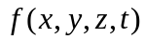，初始温度分布为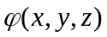试写出描述物体内温度分布的定解问题_____________________________________________________________
________________________________________________。
- 说明Bessel函数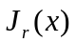与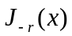的相关性_________________________
_______________________________________________________________。
- 方程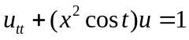是几阶的____,是否线性______,是否其次______。
4. 考虑特征值问题。
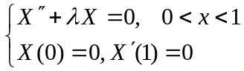
其特征值__________________________,特征函数为__________________________
5、积分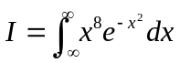=____________________________。
6、积分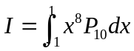= ____________________________。

二．（每题5分,共20分）（1）求解下列柯西问题
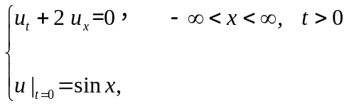
（2）假设有二阶连续导数，证明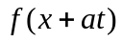是方程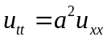的解。
（3）将函数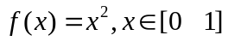按勒让德多项式函数系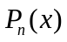（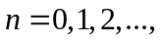）展成级数。
(4）求解无限长弦振动问题
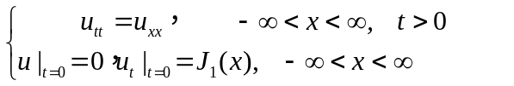
其中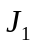是一阶Bessel函数。
三．(15分) 求解下列定解问题
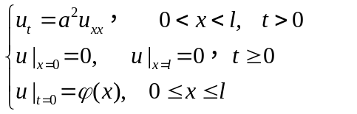
- (15分) 求解下列定解问题
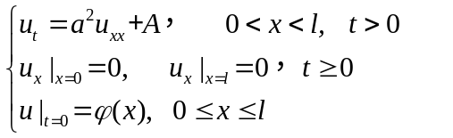
五、（20分）求解圆形区域上的定解问题
